Lit bateau en noyer d’époque Empire
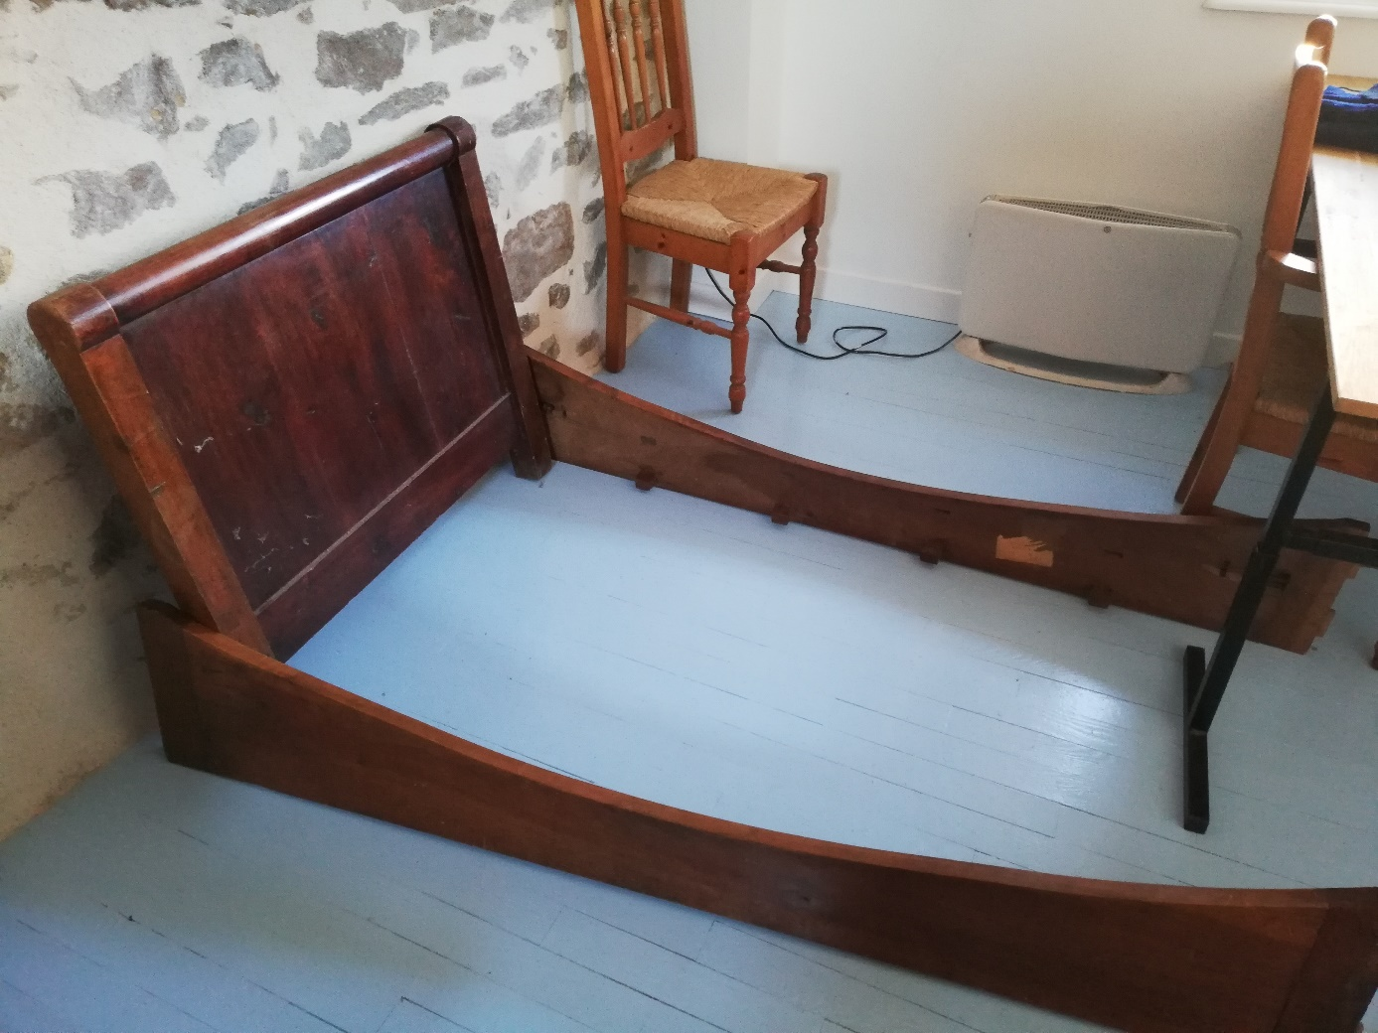
1 place
L 170 * l 80 * H 80
Avec matelas
A vendre
900 €
A retirer sur Arz
info@arz.fr

